(1)首页导航设计

//在创建或者更新数据的时候重置数据，查询的时候先查redis，如果没有再查数据库

1. 有序集合负责维护sort排序值
2. Hash表存储数据信息

有序集合存储排序值

$redis->zAdd('category:score',$data['sort'],'category:'.$id);

category:score 100 category:$id

排序值 category:+标识分类id

哈希表

$redis->hMset('category:'.$id,$data);

Category:$id 存放数据，$data为类似于表结构的二维数组

[

‘name’ => ‘首页’,

‘status’ => 1,

‘sort’ => 100,

‘link’ => ‘/’

]

前台查询的时候

//取值

1. 将有序集合按照sort大小倒序取出 其中的数字为数据库主键的id
2. 根据数组的key取出hash表的对象

$redis->zRevRange('category:score',0,-1,true);

得到一个二维数组，类似于

[

‘category:16’ =>100,

‘category:19’ =>80,

‘category:17’ =>20,

‘category:18’ =>40,

]

foreach ($categorySort as $key => $value){

$category = $redis->hGetAll($key);

if ($category['status'] == 1){

$categorys[] = $category;

}

}

$categorys存放所有的数据信息形成的三维数组

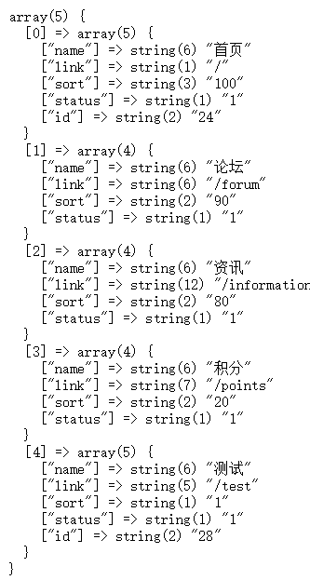

这样就完成了对首页分类搜索加上redis存储的功能。

1. 底部友情链接的设计 同首页导航

category换成link即可

1. 全局通用配置设计

全局访问量统计

$redis->incr('global:pv');

全局ip访问统计

if (!$redis->sIsMember('global:uv',$ip)){

$redis->sAdd('global:uv',$ip);

}

$redis->sCard('global:uv');